汇珏储能集装箱(液冷)系统
测试大纲

文档编号： | A0 | 文档编号：
文档等级： | 内部公开 | 归宿项目：
产品名称： | 汇珏储能集装箱(液冷)系统
编写： | 产品管理部 | 日期： | 2023.10.30
审核： |  | 日期：
批准： |  | 日期：

上海汇珏科技集团股份有限公司

修改记录：
版本 | 修改人 | 日期 | 备注
A0 | 蔡佳佳 | 2023.10.30 | 初版发行

目录
一、 通用要求 3
1、 试验环境 3
2、 试验仪器 4
3、 样机完整性 5
4、 采用标准 5
二、 安全须知 5
三、 常规检查及安规测试 6
3.1、储能集装箱常规检查及安规测试 6
3.2、配电系统/监控系统常规检查及安规测试 8
四、 辅助系统功能测试 12
4.1、照明系统功能测试 12
4.2、液冷系统功能测试 12
4.3、消防系统功能检测 13
4.4、门禁、水浸、UPS 功能测试 13
五、 开关量测试及性能测试前准备 14
5.1、BMS 高压箱开关量测试 14
5.2、高压箱与电池包通讯检测 14
5.3、逻辑功能测试 15
5.4、系统信息查询测试 15
5.5、EMS 故障诊断及保护功能测试 17
六、 保护功能测试 18
七、 额定功率充放电能量测试 19
八、 通讯功能测试 20
九、 电池系统性能测试 20
十、安全类测试结果 21

通用要求

试验环境
除环境试验特殊要求，试验应在如下外部环境中进行：
1)、温度：-10℃～40℃。
2)、相对湿度：0%～95%。
3)、海拔：2000m 以下。
机柜内部环境应满足：
1)、温度：25±2℃
2)、湿度：RH 10%～95%
电气环境应满足：
1)、与 逆变器（PCS）连接的电网背景电压谐波小于GB/T 14549中谐波允许值 50%；
2)、与逆变器（PCS）连接的电网背景电流谐波小于GB/T 14549中谐波允许值 50%；
3)、测试过程中，电网稳态电压变化幅度不得超过正常电压 1%；
4)、电压偏差小于标称电压 1%；
5)、频率偏差小于 0.01Hz；
6)、三相电压不平衡度小于 1%，相位偏差小于 3%；
7)、电网额定功率应大于储能系统额定功率；

试验仪器
试验中使用的测量仪器、仪表、传感器的精度等级应不低于 0.5 级（绝缘电阻表除外），电流传感器的准确度不应低于 0.5 级，电能质量分析仪的准确度不应低于 0.5%，温度计的误差不应大于±1℃。所使用仪器，仪表，传感器等满足相关标准，并在计量部门校验合格有效期内。
测试报告中需提供所用仪器清单，清单内容包含仪器型号，精度，检验日期，测试项目等信息.

编号 | 仪器名称 | 精度 | 检验日期 | 测试项目 | 备注
1 | 接地电阻测试仪 | 无 |  | 测试集装箱系统接地电阻
2 | 绝缘电阻测试 | 无 |  | 测试集装箱系统绝缘电阻
3 | 万用表 | 无 |  | 检查线路
4 | 卷尺 | 无 |  | 测量集装箱箱体尺度
5 | 示波器 | 无 |  | 测试系统功率转换时间
6 | 功率分析仪 | 无 |  | 测试系统容量与效率
7 | 电脑 | 无 |  | 记录测试数据
8 | CAN 盒 | 无 |  | 调试系统使用
9 | RS485 转 USB | 无 |  | 调试系统使用
10 | 扭力扳手 | 无 |  | 测试螺丝扭矩
11 | 十字螺丝刀 | 无 |  | 备用
12 | 小一字 | 无 |  | 备用
13 | 人字梯 | 无 |  | 备用

样机完整性
测试过程中要求设备硬件和软件完整，测试过程中软/硬件版本统一，如发生硬件更改，软件升级，参数修改测试需重新进行。报告中需明确样机状态信息。

采用标准
GB7251.1-2023 低压成套开关设备和控制设备
GB 36548-2018 电化学储能系统介入电网测试规范
GB/T 36547-2018 电化学储能系统接入电网技术规定
GB/T 34120-2017 电化学储能系统储能变流器技术规范
GB/T 34133-2017 储能变流器检测技术规程
GB/T36276-2018 电力储能用锂离子电池
GB3096-2008 声环境质量标准

安全须知
1) 如果在储能系统检测时怀疑或观察到烟雾或火焰，应立即启动储能系统紧急停止功能，断开主断路器，并准备灭火器灭火。如果没有明火，在查清烟雾或火焰源头并做好妥善处理后，确保个人和设备的安全，可以继续进行测试。
2) 在整个测试过程中都存在电击危险，现场测试工程师应注意安全操作并始终保持安全距离。在测试过程中，始终遵循一人测试一人监督的原则。
3) 测试时如若布线有故障可能损坏仪器和设备；在开始测试之前，应检查所有电缆是否有缺陷。
4) 设备或仪器中的残余电荷可能导致触电事故，接触设备前必须对设备进行充分放电。所有操作均应在确认不存在危险电压后进行。
5) 在测试设备安装或连接到储能系统前需确保储能系统已停止运行且不带电。
6) 在测试过程中，如有需要，需在现场设置警告和安全标志。

常规检查及安规测试

3.1、储能集装箱常规检查及安规测试
说明：常规检查及安规测试与储能柜内部布局及电气原理图有关，可以根据不同柜体做改动进行测试。

3.1.1、外观/工艺检查
序号 | 系统功能 | 验收标准 | 结论 | 备注
1 | 尺寸 | 储能柜外形尺寸符合图纸要求
2 | 外观 | 无凹痕/划伤/变形/脏污/色差/油漆脱落/锈蚀/裂痕
3 | 安全标识 | 安全标识张贴醒目，无脱落
4 | 丝印 | 标识正确无误，字迹准确清晰，无破损歪斜脱落
5 | 布线 | 柜内布线整洁，标识清晰，符合工艺要求
6 | 装配检查 | 检验螺钉的扭矩及装配正确，扭矩标识清楚
7 | 接地 | 接地安全可靠，接地电阻不大于 0.1Ω
8 | 柜体检查 | 各柜体外观无划痕，门可顺利开启和关闭，无干扰
9 | 防水测试 | 室外型储能柜满足IP55防护等级

3.1.2、储能集装箱安规测试
1)、拔掉所有二次回路线。
2)、主回路不接地，连接好耐压仪。
3)、耐压试验之前，用 1000VDC 绝缘电阻计测定主回路对地绝缘电阻并记录,断开主控箱负荷隔离开关，电池部分不测试。
4)、试验结束后，将耐压仪输出电压降为 0，关闭电源。
5)、耐压试验后，用 1000VDC 绝缘电阻计测定绝缘电阻并记录。
6)、所有试验完成后，恢复系统接线。
序号 | 回路区分 | 使用仪器 | 耐压MΩ | 漏电流  mA | 耐压后  MΩ | 耐压值 | 判定值 | 结果
1 | 电池DC+ —大地 | 绝缘电阻计 |  |  |  | DC3110V(  AC2200V)  1 分钟 | 绝缘电阻值 10MΩ以上，漏电流小于  10mA
2 | 电池DC- —大地 | 绝缘电阻计 |  |  |  | DC3110V(  AC2200V)  1 分钟 | 绝缘电阻值 10MΩ以上，漏电流小于  10mA
GB7251.1-2023 低压成套开关设备和控制设备第 1 部分：总则 10.9.2

3.1.3、接地电阻测试
序号 | 位置 | 检验标准 | 检验工具 | 检验结果 | 判定
1 | 储能柜接地线至接地铜排 | 施加 25A、10s 的交流电流，接地电阻不大0.1Ω。 | 接地电阻测试仪
2 | 电池PACK接地线至接地铜排 | 施加 25A、10s 的交流电流，接地电阻不大0.1Ω。 | 接地电阻测试仪
3 | 高压箱接地线至接地铜排 | 施加 25A、10s 的交流电流，接地电阻不大0.1Ω。 | 接地电阻测试仪
4 | 消防控制盒接地线至接地铜排 | 施加 25A、10s 的交流电流，接地电阻不大0.1Ω。 | 接地电阻测试仪
5 | 空调机组接地线至接地铜排 | 施加 25A、10s 的交流电流，接地电阻不大0.1Ω。 | 接地电阻测试仪
6 | 储能柜地排至接地网 | 施加 25A、10s 的交流电流，接地电阻不大0.1Ω。 | 接地电阻测试仪
GBT16895.3-2017 低压电气装置 第 5-54 部分：电气设备的选择和安装 接地配置和保护导体

3.2、配电系统/监控系统常规检查及安规测试

3.2.1、配电系统/监控系统外观/工艺检查
序号 | 系统功能 | 验收标准 | 结论 | 备注
1 | 内部 | 清洁，无遗留工具/碎屑及其他异物
2 | 结构件 | 各结构件外观良好，连接良好，无锈蚀/裂痕/变形
3 | 标识 | 内容清晰可见，位置正确，完整齐全，内容正确无误
4 | 元器件检查 | 器件型号与 BOM 一致，器件安装满足工艺要求
5 | 装配检查 | 检验螺钉的扭矩及装配正确，扭矩标识清楚
6 | 配线工艺 | 各电缆连接紧固，走线符合工艺要求，线缆标识清晰
7 | 防护 | 可接触带电导体具有可靠防护，机械损伤防护
8 | 操作性 | 柜内开关可操作，无电击/机械伤害风险。接线端子易于操作
9 | 维护性 | 内部器件易于维护

3.2.2、上电检查
给配电系统接入 AC380V，50Hz 电源，断开汇流柜内部开关，使用万用表检测下表内容，列如：
光储系统
序号 | 检验项目 | 检验标准 | 检验工具 | 检验结果 | 判定
1 | 供电检验 | 使用万用表测量 1QF1 上端三相电压  应为 380V±10%，1QF1下端无电压。  闭合1QF1 后测量1QF1下端电压应为380V±10% | 万用表  绝缘手套
2 | 空调供电检  验 | 使用万用表测量 QF5上端两相电压  应为 220V±10%，QF5下端无电压。  闭合 QF5 后测量 QF5下端电压应为  220V±10% | 万用表  绝缘手套
3 | UPS 供电检验 | 使用万用表测量 QF2上端两相电压  应为 220V±10%，QF2下端无电压。  闭合 QF2 后测量 QF2下端电压应为  220V±10% | 万用表  绝缘手套
4 | 插座供电检验 | 使用万用表测量 QF7上端两相电压  应为 220V±10%，QF7下端无电压。  闭合 QF7 后测量 QF7下端电压应为  220V±10%。在插座上测量插孔 L、N  之间电压应为 220V±10%。 | 万用表  绝缘手套
5 | 照明供电检验 | 使用万用表测量 QF6上端两相电压  应为 220V±10%，QF6下端无电压。  闭合 QF6后测量 QF6下端电压应为  220V±10% | 万用表  绝缘手套
6 | 消防供电检验 | 使用万用表测量 QF4上端两相电压  应为 220V±10%，QF4下端无电压。  闭合 QF4后测量 QF4下端电压应为  220V±10% | 万用表  绝缘手套
7 | 高压箱及风扇供电检验 | 使用万用表测量 QF3上端两相电压  应为220V±10%，QF3下端无电压。  闭合 QF3后测量 QF3下端电压应为  220V±10% | 万用表  绝缘手套
8 | 恢复 | 断开所有闭合开关，继续其他实验 | 万用表  绝缘手套
根据项目设计接线进行检验，详见项目电气原理图

3.2.3、监控二次回路检查
列如:下列二次接线图进行接线，用万用表进行检测。
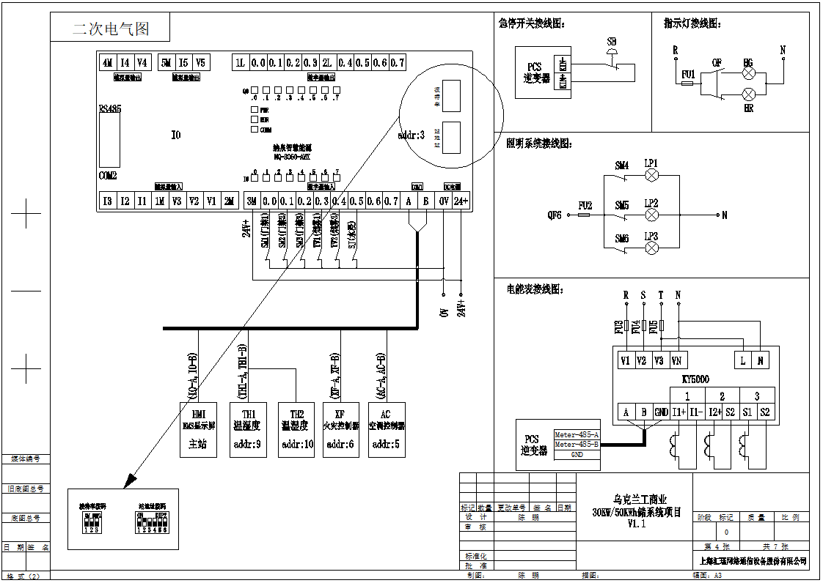

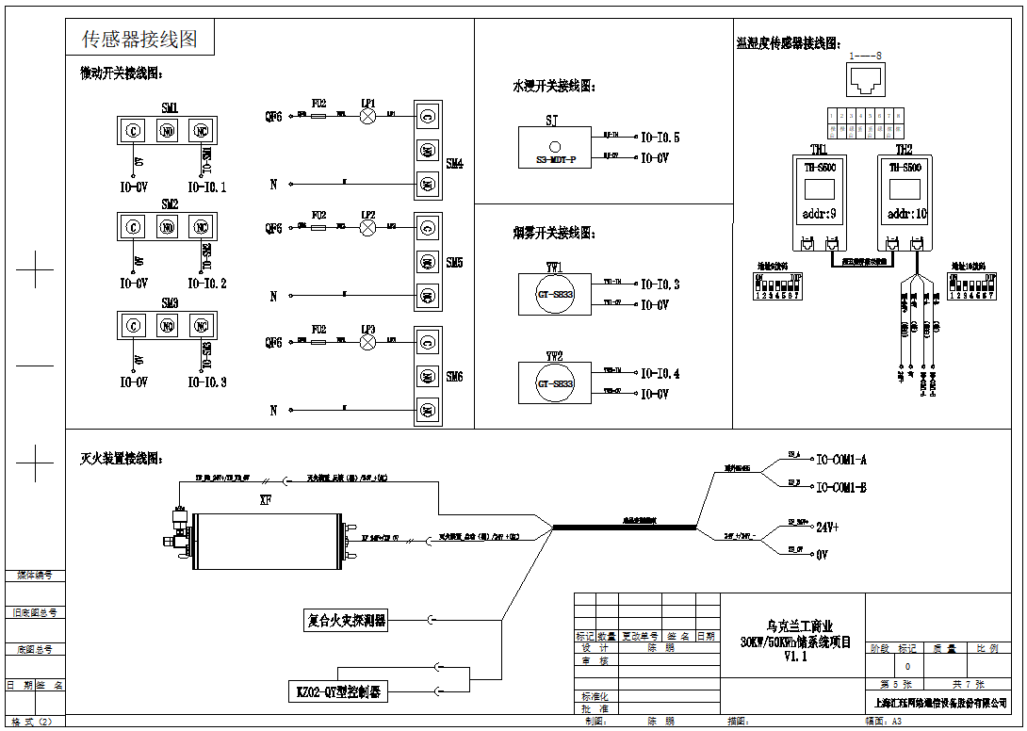
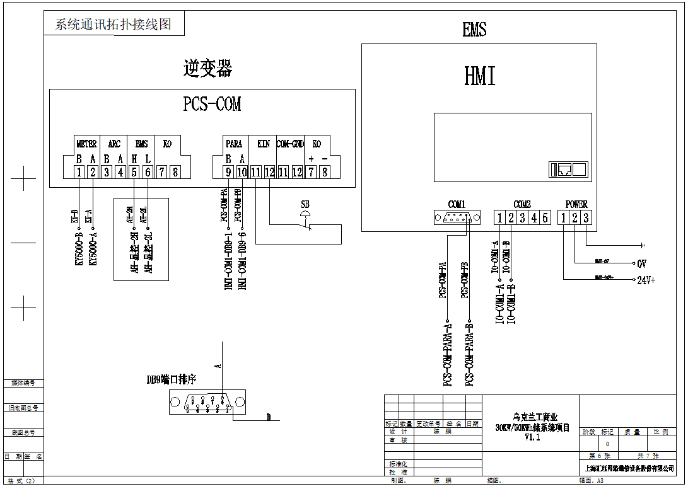

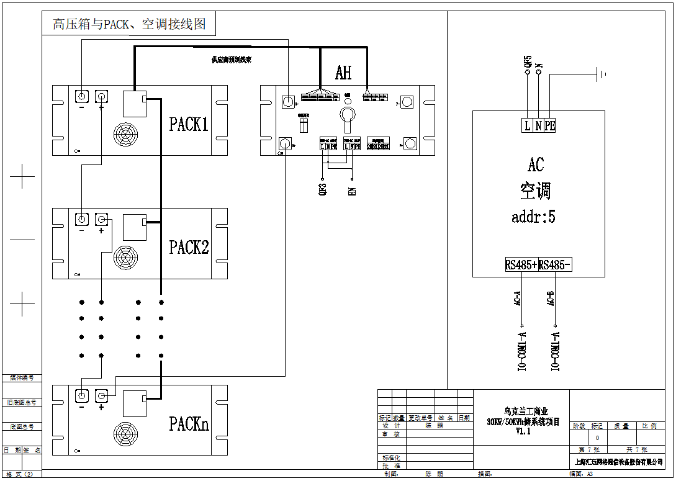

3.2.4、UPS上电输入输出检查
给配电系统接入 AC380V，50Hz 电源，闭合开关 QF1，按照表格检查如下内容：
序号 | 检验项目 | 检验标准 | 检验工具 | 检验结果 | 判定
1 | UPS 输入、输出测试 | 使用万用表测量 UPS 输入侧 L、N 两端的电压是否AC220±20V。 | 万用表  绝缘手套
2 | UPS 输入、输出测试 | 用 万 用 表 测 量 UPS 逆 变 输 出 电 压 是 否 为AC220±20V。 | 万用表  绝缘手套
3 | UPS 输入、输出测试 | 使用万用表测量 QF3、QF4上端两相电压应为 220V±10%，QF3、QF4下端无电压。闭合 QF3、QF4后测量QF3、QF4下端电压应为220V±10% | 万用表  绝缘手套
根据项目设计接线进行检验，详见项目电气原理图

辅助系统功能测试

4.1、照明系统功能测试
序号 | 检验项目 | 检验标准 | 检验结果 | 判定
1 | 一般照明 | 合上照明灯开关 QF6，打开柜门，照明灯全部启动，断开照明灯开关 QF6，机柜照明灯全部关闭； 合上照明灯开关 QF6，关闭柜门，机柜照明等全部关闭。
2 | 指示灯 | 闭合2QF1，HR指示灯亮；断开2QF1，HG等亮；
GB/T 31831-2015 LED 室内照明应用技术要求

4.2、液冷系统功能测试
序号 | 检验项目 | 检验标准 | 检验结果 | 判定
1 | 液冷机组 | 手动启动液冷机，把制冷温度设置为 28°C，当电芯最高温度超过 28℃时，水冷机组系统开启制冷模式，水泵和压缩机可以正常启动和运行
2 | 液冷机组 | 手动启动液冷机，把制冷温度设置为 18°C，当电芯最低温度超过 18℃时，水冷机组系统开启加热模式，水泵和压缩机可以正常启动和运行
3 | 液冷机组 | EMS与液冷机组通讯连接完好，查看就地监控信息显示正确。
根据项目设计液冷机组功能进行检验，详见液冷机组使用说明书

4.3、消防系统功能检测
准备工作：为防止全氟已酮灭火装置误动作导致灭火药剂喷放，验收之前必须将全氟已酮灭火装置的电磁阀接线拆卸。
序号 | 系统功能 | 验收操作及标准 | 结论 | 备注
1 | 故障功能测试 | 拆卸烟雾传感器或温度传感器，消防控制器将自动进行系统自检并发现故障，然后发出警告
2 | 传感器功能测试 | 在出现人工烟雾时，感烟器能够立即检测并将信号发送到火灾报警控制器，并且警铃发出报警声。
3 | 传感器功能测试 | 把感温测试仪靠近温度传感器的探头，一旦温度超过一定值，感温器将信号发送到火灾报警控制器，后台显示报警信息。
4 | 传感器功能测试 | 模拟二级火灾报警，人工制造高温烟雾环境，消防联动动作，后台显示火灾。
5 | 传感器功能测试 | 可燃气体超标，将信号传至消防系统。
GB 50370-2005 气体灭火系统设计规范

4.4、门禁、水浸、UPS 功能测试
序号 | 系统功能 | 验收操作及标准 | 结论 | 备注
1 | 门禁 | 接入门禁系统，人为开门关门，观察后台门禁状态是否符合实际情况。
2 | 水浸 | 接入水浸系统，将水浸探头人为放入浸水中，观察后台水浸状态是否符合实际情况。
3 | UPS | 在 UPS 显示满电情况下断开系统辅助供电，观察 BMS 及风扇是否正常运行。
根据项目设计接线进行检验，详见项目电气原理图

开关量测试及性能测试前准备

5.1、BMS 高压箱开关量测试
序号 | 调试项 | 预期结果 | 测试数据 | 结果判定
1 | 通讯确认 | 工作状态不为 0。
2 | 隔离开关(合) | 无“隔离开关未闭合告警”。
3 | 隔离开关(开) | 有“隔离开关未闭合告警”。
4 | 主接触器(合) | 发送闭合指令可以听到声音，且电阻测量值为0Ω 。
5 | 主接触器器(开) | 发送断开指令可以听到声音，且电阻测量值为>5MΩ 。
6 | 预充接触器(闭合) | 发送闭合指令可以听到声音，且电阻测量值为200Ω±5%Ω 。
7 | 预充接触器(断开) | 发送断开指令可以听到声音，且电阻测量值为>5MΩ 。
根据项目设计接线进行检验，详见项目电气原理图

5.2、高压箱与电池包通讯检测
序号 | 检验项目 | 检验方法 | 检验工具 | 检验结果 | 判定
1 | 高压箱信息 | 从QF4供电，主控箱内部电源 BCMU、HVMU 供电正常，把 can 线接到控制箱的外部接插件上，用 OD 上位机单独配置主控箱的参数烧入。完成后查询信息和通讯测试并记录在下表格 | 电 脑 、 can盒、can线、  程序、配置烧录软件、工装
电池簇数据表格
检验项目 | 1#BCMU | 2#BCMU | 3#BCMU | 4#BCMU | 5#BCMU | ...... | 10#BCMU
总电压 |  |  |  |  |  | ......
SOC |  |  |  |  |  | ......
SOH |  |  |  |  |  | ......
平均温度 |  |  |  |  |  | ......
最低电压电池号 |  |  |  |  |  | ......
最低单节电压 |  |  |  |  |  | ......
最低电压电池温度 |  |  |  |  |  | ......
最高电压电池号 |  |  |  |  |  | ......
最高单节电压 |  |  |  |  |  | ......
最高电压电池温度 |  |  |  |  |  | ......
最低温度电池号 |  |  |  |  |  | ......
最低单节温度 |  |  |  |  |  | ......
最高温度电池号 |  |  |  |  |  | ......
最高单节温度 |  |  |  |  |  | ......
根据项目设计接线进行检验，详见项目电气原理图

5.3、逻辑功能测试
序号 | 检验项目 | 检验方法 | 检验工具 | 检验结果
1 | 最小运行组数 | 根据软件设置最小运行组数量，模拟最小组数开机，查看系统是否可启动运行。EMS 显示相关不能运行组数故障信息。 | EMS系统，手动模拟操作
2 | 自诊断功能 | 1、在机组处于停机状态下拔掉 BSMU 与 BCMU 通讯线；  2、系统自动报出通讯故障。 | EMS系统，  目测
3 | 本地控制及远  程控制/切换 | 1、在就地人机界面上将工作模式切换为就地模式；  2、远程下发指令，机组应无响应；  3、在就地人机界面上将工作模式切换为远程模式；  4、在远程模式下对系统进行启动、停机以及功率充放等功能测试；  5、就地下发指令，机组无响应。 | EMS系统
4 | 事件及历史数  据记录功能 | 点击就地人机界面上历史查询信息，查看历史故障等历史数据。 | EMS系统
5 | 工作状态切换  控制 | 控制系统待机、运行和停机 | EMS系统
6 | 待机状态故障  保护消除后自  动恢复控制 | 待机状态一个机组故障保护消除后自动恢复为待机状态 | EMS系统
7 | 运行状态故障  保护消除后自  动恢复控制 | 运行状态一个机组故障保护消除后自动恢复为待机状态 | EMS系统
8 | 系统恢复 | 测试完毕后，系统恢复至原状 | 系 统 恢 复完成
根据项目设计接线进行检验，详见项目电气原理图

5.4、系统信息查询测试
测试要求：EMS 系统正常监控和存储系统运行信息。 用户登录 Web 页面能正常查看系统当前信息和历史数据。
测试方法：
1) EMS 能否正常登录。
2) 电池单体信息页面显示、历史信息查询测试。
3) 电池组整体信息页面显示、历史信息查询测试。
4) 电池堆整体信息页面显示、历史信息查询测试。
5) PCS/逆变器 整体信息页面显示、历史信息查询测试。
6) DCDC 整体信息页面显示、历史信息查询测试。
7) 机组整体信息页面显示、历史信息查询测试。
8) 空调整体信息页面显示、历史数据查询。
9) 辅助系统（消防、门禁、水浸）整体信息显示、历史数据查询。
10) 历史充放电量、充放电时间统计页面显示测试。
11) 实时故障告警页面显示、历史故障告警查询测试。
12) 事件记录显示页面测试。
13) EMS 组态层级权限管理测试。
14) 能量调度功能测试。
15) 实时数据界面查询显示测试。
16) 整个系统用电、放电电量数据记录显示测试。
测试结果
序号 | 检验项目 | 规格要求 | 检验结果
1 | EMS登录 | 能正常登录和退出 EMS 页面
2 | 电池单体信息页面显示 | 正常显示各节电池单体的电压和温度值
3 | 电池单体信息历史值查询 | 可以查询到指定时间的电池单体信息变化值
4 | 电池组整体信息历史值查询 | 正常显示电池组整体信息，如电压、电流、温度、SOC等
5 | 工作状态切换控制 | 可以查询到指定时间的电池组整体信息的历史值，如电压、电流、温度、SOC 等
6 | 电池堆整体信息页面显示 | 正常显示电池堆整体信息，如电压、电流、温度、SOC等
7 | 电池堆整体信息历史值查询 | 可以查询到指定时间的电池堆整体信息的历史值，如电压、电流、温度、SOC 等
8 | 机组整体信息页面显示 | 正常显示 BSMU 整体信息，如状态、电压、电流、功率等
9 | 机组整体信息历史值查询 | 可以查询到指定时间的 BSMU 整体信息的历史值，如状态、电压、电流功率等
10 | 历史充放电量统计页面显示 | 通过电池堆历史充电电量计算每天、每月、每年的充放电量。
11 | 实时故障告警页面显示 | 显示系统各个控制当前实时产生的故障和告警
12 | 历史故障告警查询 | 可以查询到系统各个控制产生的故障和告警的产生时间和消除时间
13 | 事件记录显示页面 | 可以查询到系统各个控制产生的事件的产生时间，以及事件产生时的附加信息。
14 | 空调数据、故障信息记录 | 可以查询空调的数据以及相关故障信息和故障消除时间
15 | 辅助系统（消防、门禁、水浸）信息及故障记录 | 可以查询辅助系统（消防、门禁、水浸）的数据以及相关故障信息和故障消除时间
16 | 智能电表信息 | 查询智能电表的数据
17 | 系统设备实时数据 | 查询整个系统实时数据曲线
根据项目设计接线进行检验，详见项目电气原理图

5.5、EMS 故障诊断及保护功能测试
测试要求：
系统根据 BMS 上传电池充满或放空状态设置系统自动待机，停止充放电；
系统根据 BMS 和 PCS 工作状态判断是否产生系统故障，并进行相关故障保护停机；
系统根据消防联动报警状态进行系统紧急停机保护；
测试方法：
1) 系统满功率充电至电池充满，确认系统是否自动待机关闭 PCS。
2) 系统满功率放电至电池放空，确认系统是否自动待机关闭 PCS。
3) 系统满功率放电至电池充满信号消失，确认系统是否自动恢复运行 DCDC。
4) 系统待机/运行时，模拟 BMS 故障，确认系统是否故障停机。
5) 系统待机/运行时，模拟 PCS 故障，确认系统是否故障停机。
测试结果：
序号 | 检验项目 | 规格要求 | 检验结果
1 | 电池满充待机 | 充电至电池充满时系统自动待机，关闭 PCS，BMS 保持运行状态，上报电池过压告警和保护信息。
2 | 电池满充待 | 充电至电池充满时系统自动待机，关闭 DCDC，BMS保持运行状态，上报电池过压告警和保护信息。
3 | 电池放空待机 | 放电至电池放空时系统自动待机，关闭 PCS， BMS保持运行状态，上报电池欠压告警和保护信息。
4 | 电池放电启动 | 放电至电池充满信号消失时系统自动启动，开启PCS， BMS 保持运行状态，上报电池充电信息。
5 | 待机时 BMS 故障停机 | 系统待机时 BMS 故障则系统故障停机，关闭 PCS和 BMS，上报 BMS 状态异常和 BMS 系统故障停机告警。
6 | 运行时 BMS 故障停机 | 系统运行时 BMS 故障则系统故障停机，关闭 PCS和 BMS，上报 BMS 状态异常和 BMS 系统故障停机告警。
7 | 待机时 PCS 故障停机 | 系统待机时 PCS 故障，系统保持待机状态， BMS保持运行状态，上报 PCS 状态异常和 PCS 系统故障告警。
8 | 运行时 PCS 故障停机 | 系统运行时 PCS 故障，系统切换为待机状态， BMS保持运行状态，上报 PCS 状态异常和 PCS 系统故障告警。
根据项目设计接线进行检验，详见项目电气原理图

保护功能测试
序号 | 检验项目 | 规格要求 | 检验结果
1 | BMS 电池组过压功能测试 | 用软件上位机设置 BMS 电池组充电过压值，使用上位机检测电池组电压超过限值是否报故障停机。
2 | BMS 电池组欠压功能测试 | 用软件上位机设置 BMS 电池组放电欠压值，使用上位机检测电池组电压超过限值是否报故障停机。
3 | BMS 电池组充电过流功能测试 | 用软件上位机设置 BMS 电池组充电过流值，使用上位机观察电池组电压超过限值是否报故障停机。
4 | BMS 电池组放电过流功能测试 | 用软件上位机设置 BMS 电池组放电过流值，使用上位机观察电池组电压超过限值是否报故障停机。
5 | BMS 电池组温度功能测试 | 用软件上位机设置 BMS 电池组过温保护值，使用上位机观察电池组是否报过温/低温故障停机。
6 | BMS 电池组通讯功能测试 | 机组运行过程中拔掉通讯某个电池箱的通讯线束，使用上位机观察电池组是否报故障停机。
7 | BMS 电池组故障保护功能测试 | 故障保护功能是指 BCMU 检测到相关故障产生导致系统故障时，则请求 PCS 进行停机保护，若 PCS 不响应超时则自动断开接触器进行保护。(需小功率状态测试)
根据项目设计接线进行检验，详见项目电气原理图

额定功率充放电能量测试
1）、在 25（±5）ºC 条件下，储能变流器以额定功率放电至放电终止条件时停止放电，热备用状态运行 15 分钟；
2）、以额定功率充电，至充电终止条件时停止充电，记录储能系统交流侧充电能量和直流侧充电能量；
3）、以额定功率放电，至放电终止条件时停止放电，记录储能系统交流侧放电能量和直流侧放电能量；
交流侧充电容量 | 直流侧充电容量
交流侧放电容量 | 直流侧放电容量
直流侧充电容量曲线 | 直流侧放电容量曲线

 | 交流侧KWh | 直流侧KWh
充电
放电
效率

结果：________ 测试人：_______ 审核：________ 时间：________

通讯功能测试
序号 | 检验项目 | 规格要求 | 检验结果
1 | 通讯协议关键寄存器核对和验证 | 读写寄存器地址正确，数值正确
2 | 系统各部件含电表等客户端设备数据采样检验 | 数据采样值解析正确，比例正确，数据合理处理
3 | 工作模式策略验证测试 | 按照预期的执行策略进行切换
4 | 通讯抗干扰及中断超时保护恢复测试 | 通讯屏蔽性能好，异常检测、告警、处理合理，部分具有可恢复功能

电池系统性能测试
序号 | 检验项目 | 规格要求 | 检验结果 | 判定
1 | 电池系统电芯一致性检查测试 | 对比所有电芯，验证一致性，并提供电芯厂出厂检测报告
注：此测试以电芯厂家出厂检验报告为准。

序号 | 检验项目 | 规格要求 | 检验结果 | 判定
1 | 系统满功率运行导线及触点热测试 | 运行 15-20 分钟后，检查所有发热点

电池串 | 最高发热点图片 | 电池串 | 最高发热点图片
1 |  | 6
2 |  | 7
3 |  | 8
4 |  | 9
5 |  | 10
注：此测试以提供的热成像仪温度为准。
序号 | 检验项目 | 测试方法 | 检验结果 | 判定
1 | 一次循环过程电芯热平衡或峰值测试 | 电芯温升无异常，不触发保护
充电温升曲线 |  |  | 最高电池温度：
放电温升曲线 |  |  | 最高电池温 度：
注：此测试提供数据为单串电池满充满放的热平衡曲线。

十、安全类测试结果
序号 | 检验项目 | 规格要求 | 检验结果 | 判定
1 | 人员安全保护设计 | 高压隔离安全性检查，无安全隐患
2 | 防水防尘 | 防腐防水防尘关键点及薄弱点检查，无薄弱点或对薄弱点进行保护
3 | 泄压阀检查 | 能正确动作，并提供规格资料
注：集装箱储能系统及液冷PACK检查泄压阀

